营信RFID智能柜控制器
型号：UKA02
使用说明书

修改记录
序列号 | 版本 | 修改时间 | 修改内容 | 修改人
1 | V1.0 | 2018.07.12 | 创建 | 林海
2 | V1.01 | 2018.12.18 | 修改安卓参数 | 林海
3 | V1.02 | 2019.3.15 | 增加接口参数 | 林海
4 | V1.03 | 2019.5.18 | 增加电源参数，修改图纸 | 林海
5
6

目录

一、 产品简介 3
二、 产品特点 3
三、 产品外观 4
四、 产品功能 5
五、 技术参数 5
六、 产品配件 7
七、 安装尺寸 7
八、 安装使用说明 8
九、 注意事项 9

产品简介
营信RFID智能柜控制器集成了RFID、安卓系统，它内置安卓主板、8口高性能的嵌入式UHF超高频电子标签读写模块、录像模块、4G全网通/WIFI/以太网通信模块以及大尺寸的高分辨率彩色宽屏接口，具有电插锁/磁力锁接口、RS232、RS485、USB等扩展接口。它通过RFID射频识别技术，能够自动识别智能柜内部贴有电子标签的的物品，并将相关信息通过4G全网通/WIFI/以太网通信发送到云平台；通过云平台，可以对电插锁进行控制，实现扫码/刷卡开门、关门盘点；通过云平台，可以远程发布广告信息到彩色宽屏显示。
RFID智能柜控制器提供API接口，可对接客户后台。

产品特点
- 集成度高。RFID智能柜控制器集成智能ANDRIOD主板、开关电源、电插锁控制电路、彩色宽屏背光电源、8口的高性能UHF超高频电子标签读写模块或高频读写器接口等；
- 内置RFID标签读写程序，RFID标签读写速度快，读取准确率高。
- 内置备用电池接口电路，在主电断开的情况下，备用电池自动投入工作，以保证重要数据不丢失和重要功能正常。
- 扩展接口多，有RS232、RS485、USB等接口，可接多种外设。
- 使用简单可靠、维护方便。

产品外观
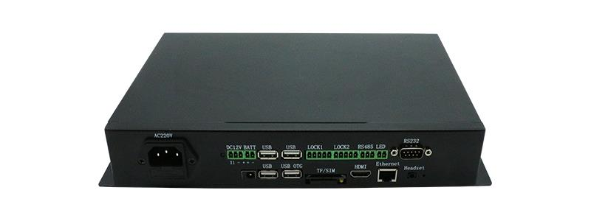
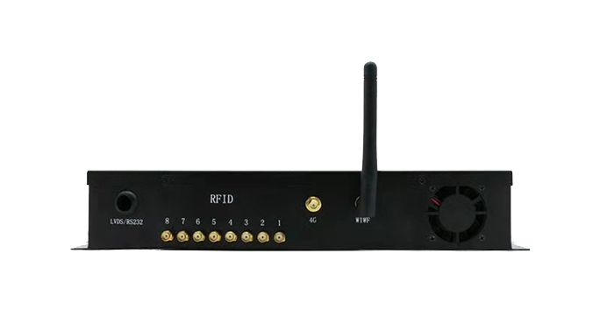

序号 | 名称 | 说明
1 | AC220V | AC220V电源输入
2 | 电源指示 | 绿灯亮表示电源正常
3 | DC12V | 主电源备用电源接口。“I1”为高电平输入信号，“-”为电源负极，“+”为电源正极。
4 | BATT | 备用电池接口，“+”为电池正极，“-”为电池负极。
5 | USB | 4只USB接口，其中一只为USB OTG，可用于设备调试
6 | LOCK1、LOCK2 | LOCK1为第1只电插锁（或磁力锁）接口，LOCK2为第2只电插锁（或磁力锁）接口
7 | RS485 | RS485
8 | LED | 彩色显示屏背光电源
9 | RS232 | 当内部有RFID超高频模块时此接口不可用，当内部无超高频模块是此接口可用。
10 | TF/SIM | 上面卡座安装TF卡，下面卡座安装SIM物联网大卡
11 | HDMI | 接显示器的HDMI
12 | Ethernet | 以太网接口，可接网络摄像头
13 | Headset | 耳机输出
14 | 4G | 接4G天线，磁吸式，可选棒式
15 | WIFI | 接WIFI天线，棒式
16 | RFID | UHF超高频电子标签读写天线接口，1~8为天线序号

产品功能

功 能
自检 | 声音提示 | 图像拍摄（选配）
提供高频电子标签读写器接口或内置超高频模块 | 液显屏接口 | 录像（选配）
门锁控制 | 远程升级 | 温湿度测量（选配）
门开关检测

技术参数
名称 | 符号 | 最小值 | 典型值 | 最大值 | 单位
电气参数
额定电压（交流三针接口） |  | 187 | 220 | 242 | VAC
额定电压（直流两针接口） | - | 11.5 | 12 | 13.3 | VDC
输入功率 | - | - | 65 | - | W
备用电池（可选） | 7.4V/6000mAh锂聚合物电池
LED背光电源 | - | - | 54 | - | VDC
环境适应性
工作温度 | T_{OPR} | -20 | - | +70 | ℃
存储温度 | T_{STR} | -30 | - | +80 | ℃
工作湿度 | TA=25℃ | 10 | 60 | 85 | %Rh
机械参数
基材 | 钣金
机身尺寸 | L×W×H | - | 300.8*180.2*50 | - | mm
机身重量 | - | - | 1.5 | - | kg
智能主板
CPU | RK3288, 四核，主频 1.8GHz
操作系统 | Android5.1.1
内存 | 2G
内置存储器 | EMMC 8G
SD卡接口 | 支持最大32G
播放模式 | 支持循环、定时、插播等多种播放模式
视频播放 | 支持wmv、avi、flv、rm、rmvb、mpeg 、ts、mp4等
图片格式 | 支持BMP、JPEG、PNG、GIF
音频输出 | 一路8R，5W
液晶显示屏接口 | LVDS，1个单/双路；背光电源输出；可直接驱动50/60Hz、分辨率为1920*1080的显示屏
HDMI输出 | 1个，支持1080P@120Hz，4Kx2K@60Hz输出
高频电子标签读写器接口 | 1个，DB9公头，RS232电平
电插锁/磁力锁输出 | 两路，控制信号低电平有效
RS232扩展接口 | 最多可扩展一个，可接刷卡器
RS485接口 | 1个，可接温湿度仪
USB2.0接口 | 4个USB HOST，一只为USB OTG
以太网 | 1个，RJ45，10M/100M自适应以太网
无线通迅方式 | WI-FI，4G通信可选
系统升级 | 支持本地SD、USB升级以及远程升级

产品配件
序号 | 名称 | 数量 | 备注
1 | 电源线 | 1根 | AC220V电源接入
2 | WIFI天线 | 1根
3 | 使用说明书 | 1本
4 | 备用电池（7.4V/6000mAh锂聚合物电池) | 1只 | 选配
5 | 窄型直板电插锁 | 1只或2只 | 选配
6 | 液显屏LED背光电源线 | 1根 | 显示屏连线，选配
7 | LVDS显示屏线 | 1根 | 显示屏连线，选配
8 | HDMI线 | 1根 | 显示器连线，选配
9 | 4G通讯模组 | 1只 | 4G通信，选配
10 | 4G天线（磁吸式，可选棒式） | 1根 | 4G通信，选配
11 | SIM大卡 | 1张 | 4G通信，选配
12 | USB摄像头或网络摄像头 | 1只 | 录像，选配
13 | TF卡 | 1张 | 录像，选配

安装尺寸

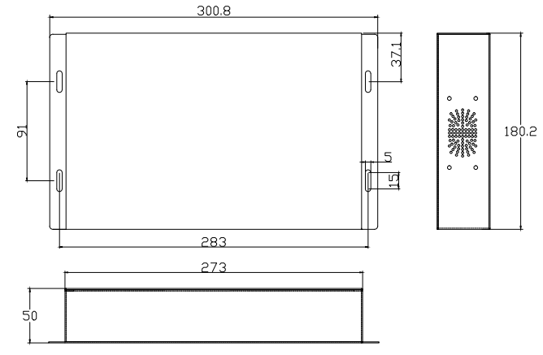

安装使用说明

整机固定
采用4只4*16mm金属自攻螺丝或螺杆螺母M4固定。

电源
- 主电源为AC220V电源输入，插座自带2A保险丝。
- 有备用电池接口，智能盒内置备用电池电路。接入备用电池，可在主电源断开的情况下，在一定时间（约半小时）内，除了显示屏以外，智能盒其他电路工作正常。

SIM卡

选择合适的运营商4G网络SIM卡，SIM卡必须开通4G数据业务。

用尖针顶压SIM卡座黄色柱子，SIM卡盖自动弹出，将SIM卡放入SIM卡盖（注意SIM卡方向，不应装反），然后将SIM卡盖插入卡座即可。
注意：在安装或取出SIM卡前，请拔出智能盒电源线。

电插锁/磁力锁
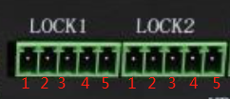

序号 | 名称 | 线颜色 | 备注
1 | 电源正 | 红
2 | OPEN | 橙 | 低电平开锁
3 | 锁信号输入 | 蓝 | 可选，低电平有效
4 | 门信号输入 | 绿 | 低电平有效
5 | 电源负 | 黑、白、黄 | 黑线为电源负极；白线为门信号COM端，黄线为锁信号COM端，在锁信号输入时才连接

说明：
- 上表是低电平信号开锁的电插锁接线，线的颜色按照意林YB-500B(LED)电插锁。
- 如只用一只电插锁，则使用LOCK1。
- 对于用电源通/断方式控制开/关锁的电插锁或磁力锁，智能盒锁控制电路需修改，请咨询供应商。

液显屏
1、通过LVDS线和背光电源线连接液显屏
- 注意LVDS屏电压、电流是否符合。注意液显屏座子方向。
- 液显屏插座和背光插座比较精密，注意座子第1脚的方向，不得强行用力，以免损坏。
- 通过HDMI接口连接液显屏
用HDMI线将液显屏接到HDMI接口上即可。液显屏供电由单独的电源适配器提供。
注意：如果智能盒的HDMI接口被使用，智能盒内的扬声器不起作用。

注意事项
- 请在合法领域使用RFID智能柜控制器，任何违反法律的后果将由使用者自行承担。
- RFID智能柜控制器不防水，不得淋雨，注意防潮和防尘。
- 电源适配器供电应为AC187~242V交流电源，如果用户电压超出此范围，应加装电源输入功率5倍以上的稳压器。地线应接入，以免造成永久性损坏。
重要提示：电源须有可靠、有效的接地，以防因感应而发生触电伤人等危险！
- 输入电源应提供足够电流，以保障正常工作。
- RFID智能柜控制器应在通信正常（4G通信或WIFI通信或以太网通信正常）的场所使用，否则会导致云平台连接不正常。
- 如果使用4G通信，请确RFID智能柜控制器通信卡上有足够的余额以免影响与云平台的正常通讯。
- 4G和WIFI天线不得被金属板或金属网格盖住，否则会影响4G和WIFI通信。
- RFID智能柜控制器使用前，请仔细阅读相关电气参数，以免误操作导致永久性损坏。
- RFID智能柜控制器安装、维护由产品实际销售方负责，技术咨询请拨打其服务电话，未经许可，请勿随意拆装或修理，否则会丧失保修服务权益。

注：
1. 说明书如有变化，请以最新版本为准。
2. 上海营信信息技术有限公司保留最终解释权。

